2025년 2학기
뇌-마음-행동 개별연구 보고서

이름 | 박혜성
학과 | 의예과
학번 | 2023-16085
지도교수 | 심리학과 차지욱  (서 명)
연구 제목 | Transdiagnostic dimensional classification of psychiatric disease using resting-state EEG and deep neural network

- 연구의 배경 및 중요성
- 정신질환의 전통적인 진단체계
정신질환의 진단은 일정 기간 이상 기능 저하를 동반하는 특정 증상군의 존부를 평가하여 이루어져왔다. 이러한 정신질환에 대한 범주적 접근(categorical approach)은 보편적으로 이용되는 정신질환 진단체계인 DSM-5와 ICD-10에도 반영되어 있다. DSM-5와 ICD-10은 개별적인 정신질환마다 존재할 수 있는 증상들 중에서 일정 개수 이상 만족시키면 해당 질환으로 진단되는 방식을 따르기 때문이다. 이러한 범주적 접근법은 다양성을 보이는 개별 질환들을 유사 증상군으로 분류함으로써, 정신질환에 대한 표준화되고 체계화된 접근을 가능하게 하여 진단의 편의성을 제공한다는 장점이 있다.
- 정신질환에 대한 범주적 진단의 한계
그러나 이렇게 증상의 유무에 따라 진단 기준 충족 여부를 이분법적(all or none)으로 평가하는 방식으로 인해, 정신질환 고위험군 등 역치 이하의 증상이 있는 환자들을 초기에 발굴하지 못하는 한계가 있다. 또한, 정신질환은 생체 표지자(biomarker)가 아닌 겉으로 드러나는 증상 위주의 현상적 진단에 기반한다는 특성이 있다. 그래서 같은 질환군 내에서도 증상 및 생물학적 이질성(heterogeneity)을 지니는데, 정신질환에 대한 범주적 진단으로는 단일한 질환군 내에 존재하는 생물학적, 병리학적으로 별개의 집단인 하위군(subtype)을 포착할 수 없다. 이는 환자 개인별 맞춤형 진단을 통해 최적화된 치료를 제공하는 정밀의료(precision medicine)에 장애가 된다. 나아가 서로 다른 질환군 간에도 증상 및 생물학적 동질성(homogenity)이 존재할 수 있는데, 이는 특정 질환에 대한 예후를 예측하고 치료 전략 수립을 어렵게 한다.
이러한 범주적 진단의 한계는 같은 진단을 받은 환자 간에 약물에 대한 치료반응이 매우 상이하다는 현상에서도 드러난다. 즉 정신질환의 경우 일부 환자는 동일한 약물에 대해 불충분한 치료반응을 보인다. 구체적으로, 조현병 환자의 경우 대략 50%의 환자들이 항정신병제(antipsychotics)에 충분한 치료 반응을 보이지 않고, 이중 60%는 항정신병제에 거의 반응하지 않아 치료저항성 조현병(treatment resistant schizophrenia)로 분류된다. 주요우울장애(MDD)의 경우에도 50%에 이르는 환자들이 항우울제(antidepressant)에 저항성을 보인다.
- 정신질환에 대한 초진단적 차원 접근
이와 같은 한계를 극복하기 위해 정신질환에 대한 초진단적 차원 접근(transdiagnostic dimension approach)이 등장하였다. 초진단적 차원 접근은 기존의 DSM-5, ICD-10 등의 진단명에 얽매이지 않고, 증상의 유뮤에 따라 질환을 이분법적으로 접근하는 방식을 벗어나는 것으로서, 정신질환을 생물학적, 행동적 특성을 차원으로 삼은 스펙트럼 상의 연속체로 바라보는 시도이다. 미국 국립정신건강연구소(NIMH)의 Research Domain Criteria (RDoC)가 대표적인 사례로, 증상이라는 행동학적 특성과 함께 유전자 염기 서열, FMRI 등의 뇌영상 자료, 뇌파 등의 전기생리학적 자료 등 생물학적 표지자(biomarker)들을 통해 정신질환을 접근한다.
- 초진단적 차원 접근으로서 뇌파가 가지는 잠재성과 관련 선행연구
다양한 생물학적 표지자 중 뇌파(EEG)는, 고도의 시간적 해상도를 가져 매우 짧은 시간동안 일어나는 뇌활동의 변화를 포착할 수 있다는 점에서 초진단적 차원 접근을 위한 생물학적 지표로서 잠재성을 지니며, 그 특성상 비침습적이고 경제적이여서 환자에게 부담이 적다는 장점도 있다. 선행연구에 따르면, 뇌파 데이터로 학습한 머신러닝이 조현병과 정상 대조군을 88.24%에 달하는 정확도로 예측하였고, 뇌파의 불일치 음전위(mismatch negativity)가 정신증 고위험군에서 초발 정신증 이행을 예측하는 지표로 사용되기도 한다. 휴지기 뇌파는 주요우울장애(MDD) 환자의 경두개자극술(r-TMS) 치료, 강박증(OCD) 환자의 항우울제 치료, 조현병 환자의 전기경련치료에 대한 치료 반응을 예측하는 징표로 이용되기도 한다.
그러나 이러한 선행연구는 모두 기존의 범주적 진단체계에 기반한 특정 질환을 중심으로 연구한 것이므로, 진단명과 무관한 초진단적 차원 접근을 하지 못하였다는 한계가 있다. 물론 차원적 접근을 위한 생체 표지자를 연구한 일부 연구가 존재하나, 후술할 선행연구를 제외하고는 대부분 뇌파에 비해 시간적 해상도가 낮은 뇌영상 데이터를 기반으로 이루어졌거나 적은 환자수를 대상으로 하여 연구가 이루어졌다. 한편, 본 연구와 동일한 데이터로 차원적 접근을 시도한 선행 연구가 있다. 해당 연구는 차원적 접근을 시도하여 발견한 새로운 하위 군집들 간에 뇌 영역별 Resting-state Theta-phase Gamma Amplitude Coupling 차이가 있음을 발견하였다. 이는 비교적 많은 데이터를 가지고 뇌파 기반의 차원적 접근의 타당성을 입증한 하나의 연구 사례라고 볼 수 있다.
- 연구 목적 및 가설
본 연구는 정신과적 임상 증상 심각도를 기준으로 하여 기존의 범주적 접근을 넘어선 초진단적 차원 접근을 시도하고, 뇌파(EEG)가 이러한 차원적 분류를 위한 생물학적 표지(biomarker)로서 활용될 수 있는지 검증하는 데 목적이 있다. 이를 위해, 임상 증상 심각도를 차원(dimension)으로 설정하여 군집 분석(cluster analysis)을 수행함으로써 환자들을 이질적인 하위 군집(subgroups)으로 분류하고, 딥러닝 모델을 활용해 뇌파 데이터만으로 실제 군집을 예측하도록 학습을 수행하고자 한다. 그리고 이러한 과정을 통해 뇌파 기반 딥러닝 모델이 임상적 차원에 근거한 군집을 어느 정도의 정확도로 예측할 수 있는지를 평가하고자 한다. 본 연구의 가설은 아래와 같다.
(1) 임상적 증상 심각도를 차원으로 설정한 군집 분석을 통해, 기존의 범주적 진단명과 무관한 새로운 군집들로 환자들이 분류될 것이다.
(2) 뇌파 데이터만으로도 딥러닝 모델이 임상적 차원에 근거한 군집을 유의미한 정확도로 예측할 것이다.

- 연구 방법 및 결과
- 연구 방법
- 분석 대상 데이터
총 2189명의 서울대병원 내원 환자들 각각에 대한 휴지기 뇌파(rs-EEG) 데이터와 임상 데이터를 확보하였다. 휴지기 뇌파(rs-EEG) 데이터는 의자에 앉아서 눈을 감은 상태로 약 20분간 측정되었으며, 국제 10-20 시스템(international 10-20 system)에 따라 21개의 전극(Cz, FPz, Fz, Oz, Pz, T4, O2, T6, C4, P4, Fp2, F8, F4, T3, O1, T5, C3, P3, Fp1, F7, F3)을 배치되었다. 또한 뇌파(rs-EEG) 데이터는 전처리가 되지 않은 원본 데이터(raw data)와 전처리가 완료된 데이터(preprocessed data)를 확보하였다. 원본 데이터(raw data)의 경우에는 exploratory data analysis(EDA)를 수행하여 데이터가 손상된 것으로 추정되거나 노이즈가 매우 심한 것으로 판단되는 총 44개의 데이터를 분석에서 제외하였다.
임상 데이터는 환자들의 연령과 성별 등 인구통계학적 정보와 더불어, ICD-10 기반 진단명과 15개의 정신과적 증상 – depression, mania, hypomania, panic, social phobia, obsessive-compulsive (OC) symptoms, posttraumatic stress disorder (PTSD), delusions, hallucinations, attenuated psychosis symptoms, negative symptoms, anxiety, somatic symptoms, pain, and insomnia – 을 0점(증상 없음)부터 3점(심각)까지의 척도로 평가한 데이터로 이루어져있다. 모든 데이터는 서울대병원 정신건강의학과와 연계한 IRB 승인을 통하여 확보하였다.
- 군집화 분석(clustering analysis)과 군집별 통계적 분석(statiscal analysis)
17개의 증상 심각도를 평가한 임상데이터를 가지고 환자들을 효과적으로 군집화하기 위한 최적의 방법을 탐색하였다. 우선 17개의 증상을 차원으로 삼아 군집화 하기에는 차원이 너무 높다는 것을 고려하여, 군집화 분석 전에 차원 축소를 하였다. 차원 축소 방법으로는 데이터 분포의 분산적 경향성을 보존하는 주성분 분석(PCA), 데이터의 내재적 기하 구조를 반영하기 위해 지오데식 거리(geodesic distance)를 보존하는 Isomap을 각각 시도해보았으며, 차원 축소가 원본 데이터의 구조적 특성을 잘 보존하였는지 검토하기 위해 PCA에서는 explainable variance, Isomap에서는 residual variance를 계산하였다.
각 차원 축소 기법 적용 후에는 K-means 방법을 이용하여 군집화를 하였다. K-means는 K개의 초기 중심점을 설정하고, 각 데이터 포인트를 가장 가까운 중심점에 할당하여 중심점을 갱신하는 과정을 반복하는 방식으로 데이터들을 군집화 한다. 여기서 K는 군집의 개수를 의미하며, 본 연구에서는 최적의 군집 수를 확인하기 위해 2개부터 7개까지의 K 값을 모두 시도했다.
군집화 성능 평가를 위해서는 실루엣 점수(Silhouette Score)를 이용하였다. 실루엣 점수는 데이터 포인트가 속한 군집 내의 평균 거리와 가장 인접한 다른 군집과의 평균 거리를 비교하여 계산되며, 전체 데이터에 대해 이를 평균한 값을 사용한다. 평균 실루엣 점수가 1에 가까울수록 군집 간 분리가 잘 되어있고 군집 내 응집도가 높아, 보다 우수한 군집화 성능을 의미한다.
그리고 각 군집(cluster)을 특징짓는 증상들을 규명하기 위해, Generalized Linear Model 기반의 로지스틱 회귀 분석을 하였다. 15개의 정신과적 증상 심각도를 변수로 설정하여, 각 증상 변수들의 회귀계수(coefficient) 및 p-value를 산출하여 군집을 유의하게 예측하는 증상들을 추출하였다. 이러한 방식으로 특정 군집을 구별짓는 핵심 임상 증상이 무엇인지를 통계적으로 검증하였다.
Dimension reduction |  | Number of clusters(K) | Silhouette Score
Isomap  (residual variance : 0.2169) |  | K = 2 | 0.3876
 |  | K = 3 | 0.4475
 |  | K = 4 | 0.4261
 |  | K = 5 | 0.4385
 |  | K = 6 | 0.4056
 |  | K = 7 | 0.4198
표 1 차원 축소 방법에 따른 군집의 개수(K)별 실루엣 점수
Explained variance는 PCA 차원 축소를 한 데이터가 원본 데이터에 비해 어느 정도의 분산적 경향성을 보존하는지 나타내는 값으로, 수치가 높을수록 원본 데이터의 특성이 많이 보존된 것으로 판단할 수 있다. 본 연구에서 15개의 정신과적 임상 증상 심각도에 대한 PCA 차원 축소를 하자, explained variance = 0.2862가 나왔다. 이는 차원 축소 이후 원본 데이터의 특성을 상당 부분 소실한 것으로 판단되어, 실루엣 점수와 무관하게 분석에서 제외하였다. 반면, residual variance는 Isomap 차원 축소 결과 원본 데이터의 특성에서 이탈한 분산적 경향성을 나타내는 값으로, 그 수치가 0에 가까울수록 원본 데이터의 보존이 잘 되었다고 볼 수 있다. 여기서는 residual variance = 0.2169가 나와, 원본 데이터를 상당부분 보존하는 준수한 차원 축소 결과라고 보여진다.
따라서 정신과적 임상 증상 심각도에 기반한 군집 분석 결과, 차원 축소에는 Isomap을 선정하고 군집 개수(k)가 3인 경우에, 실루엣 점수가 0.4475로 가장 우수한 성능을 보여, 이 방식으로 만들어진 군집들을 분석 대상으로 선정하였다. 구체적인 수치들은 표1에서 확인할 수 있다.
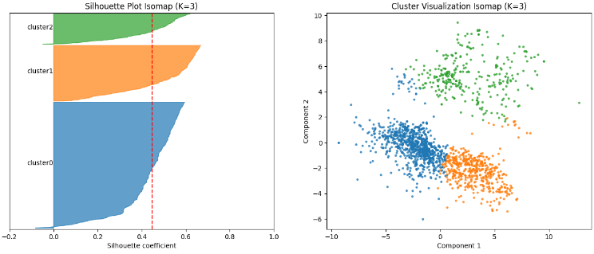
Figure1. 왼쪽 그림은 군집에 속하는 데이터 포인트별 실루엣 점수와 전체의 실루엣 점수(빨간선)을 보여주고 있다. 오른쪽 그림은 Isomap 기반 차원 축소 후 K means 군집화를 하여 만들어진 3개의 군집 데이터 포인트 분포를 2차원 공간에 투영시켜서 시각화한 것이다.

만들어진 각각의 군집들에 대해 로지스틱 회귀 분석을 한 결과, 3개의 군집은 각각 불안/우울/신체화 증상(C0), 정신증적 증상(C1), 그리고 기분 증상(C2) 차원으로 특징 지어졌다. 구체적으로, C0은 불안, 우울, PTSD, 사회공포, 강박, 신체화, 통증과 유의한 양의 연관성을 보였고, C1은 망상, 환각, 음성증상과 유의하게 양의 연관성을 나타냈으며, C3는 조증과 경조증과 뚜렷한 양의 연관성을 보였다. 군집별 구체적인 증상들에 대한 양과 음의 연관성은 Figure2에서 확인 가능하다.
 | 군집 크기 | 주요 증상
Cluster 0 | 1301명 | 불안/우울/신체 증상
Cluster 1 | 575명 | 정신증적 증상
Cluster 2 | 313명 | 기분 증상
표2. 군집별 주요 특징

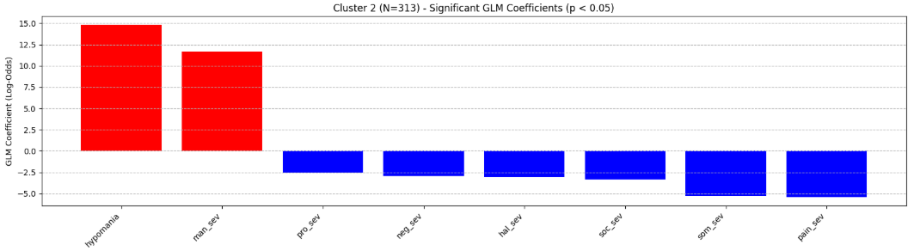
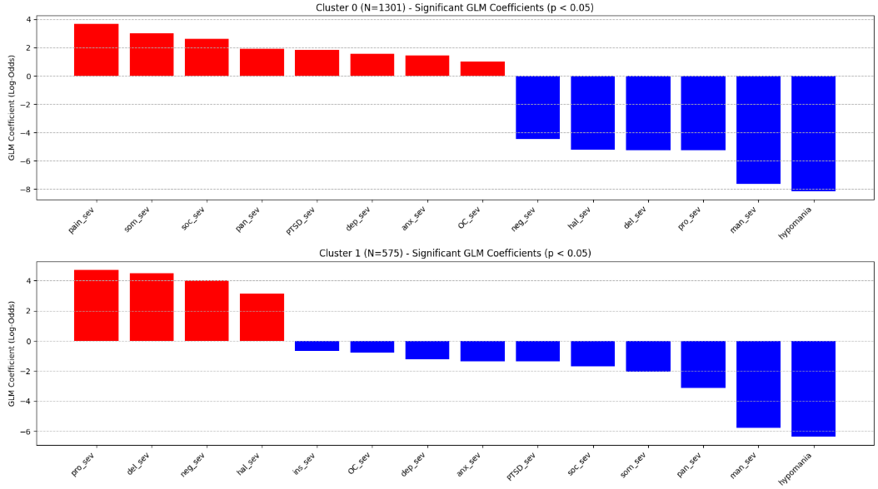
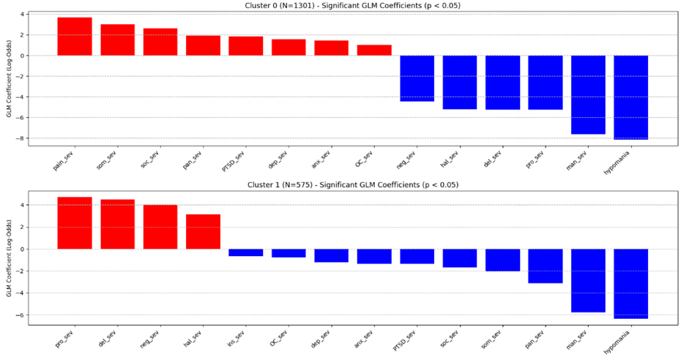
Figure2. 3개의 군집 각각에 대하여 유의미한 p-value를 보인 증상들을 선별하여 회귀계수를 표시한 막대그래프이다. 빨간색 막대는 양의 연관성을 보이는 증상을, 파란색 막대는 음의 연관성을 보이는 증상들이다.

- 뇌파 데이터 기반 딥러닝 모델의 군집 예측
2000개 가량의 rs-EEG 데이터 각각에 대해서 딥러닝 모델이 실제 군집을 어느 정도의 정확도로 예측할 수 있는지 확인하기 위해서, 다양한 딥러닝 모델을 시도해보았다. 탐색한 딥러닝 모델은 baseline에 해당하는 Convolutional Neural Network(CNN), Long Short-Term Memory network(LSTM), Multi-Layer Perceptron(MLP)과 전이 학습(Transfer Learning Model) 기반 모델인 DIVER을 이용하였고, DIVER는 random initialize 여부와 모델 크기에 따라 DIVER_base(256사이즈, random initialization), DIVER_256, DIVER_512를 시도하였다.
입력한 데이터로는 원본 데이터(raw data)와 전처리 데이터(preprocessed data), 그리고 EEG 데이터를 채널별 주파수 대역 크기로 변환한 데이터를 사용하였다. 채널별 주파수 대역 크기로 변환한 데이터는, 원본 EEG 데이터를 FFT 기반의 Welch 방법을 이용하여 채널별로 5개의 주파수 대역 – alpha, beta, gamma, delta, theta – 에 대한 전력 스펙트럼 밀도(power spectrum density)를 추출하고, simpson 적분을 통해 주파수 대역 크기(band power)를 계산하는 방식으로 만들어졌다.
각각의 모델은, learning rate = 0.0001, weight decay=0.0001, drop out ratio=0.5, target length=10000, batch size=16, loss function=cross_entropy, optimizer=Adam, epoch=50, patience=15로 설정하여 학습을 하였으며, 이러한 하이퍼파라미터는 다양한 값으로 조정해보며 성능이 가장 좋았던 값이다.
라) 딥러닝 모델의 군집 예측 성능 평가
Accuracy(정확도)는 전체 예측에서 맞춘 것의 비율을 의미하지만, 군집 크기의 불균형이 존재할 경우 모델 성능이 과대평가 될 수 있다. 이를 보완하기 위해 Balanced Accuracy는 각 군집의 재현율을 산술평균하여 계산되며, 군집 크기의 분포가 불균형한 상황에서도 정확한 성능 평가를 가능하게 한다. Macro-F1 score는 각 클래스의 F1-score를 산술평균한 값으로, 군집 크기의 차이와 무관하게 모든 군집을 동일하게 평가한다는 점에서 군집 크기가 불균형한 데이터에서 전반적 모델 성능을 판단하는 것에 중요한 지표로 활용된다. 원본 데이터, 전처리 데이터, 주파수 대역 변환 데이터 각각에 대하여 모델별 성능 지표는 표3, 표4, 표5에서 확인 가능하다.
Model | F1score | Balanced accuracy | accuracy | Model | F1score | Balanced accuracy | accuracy
CNN | 0.3455 | 0.3526 | 0.4156 | CNN | 0.3312 | 0.3677 | 0.4750
LSTM | 0.2491 | 0.3333 | 0.5968 | LSTM | 0.3218 | 0.3580 | 0.4656
MLP | 0.2918 | 0.3274 | 0.5406 | MLP | 0.4059 | 0.4076 | 0.4843
DIVER_base | 0.2827 | 0.3405 | 0.6531 | DIVER_base | 0.3721 | 0.3801 | 0.5623
DIVER_256 | 0.2895 | 0.3357 | 0.6350 | DIVER_256 | 0.3715 | 0.3843 | 0.5060
DIVER_512 | 0.3079 | 0.3449 | 0.5609 | DIVER_512 | 0.3733 | 0.3857 | 0.5469
표3. 원본 데이터에 대한 모델별 성능 지표 |  |  |  | 표4. 전처리 데이터에 대한 모델별 성능 지표

Model | F1score | Balanced accuracy | accuracy
CNN | 0.4025 | 0.4110 | 0.5026
LSTM | 0.2492 | 0.3333 | 0.5969
MLP | 0.2492 | 0.3333 | 0.5969
표 5. 주파수 대역 변환 데이터에 대한 모델별 성능 지표

모델이 제대로 된 학습을 하였다고 보기 위해서는, Macro-F1 score과 balanced accuracy가 0.3333(무작위 분류)을 능가하여야 한다. 시도한 다양한 모델과 데이터 종류의 조합 중 두 수치가 모두 0.33을 유의미하게 넘어서는 것은, 전처리된 데이터에서 MLP, DIVER_base, DIVER_256, DIVER_512이고, 주파수 대역 변환 데이터에서 CNN이었다. 이 중 두 수치가 모두 0.4를 넘어선 것은 전처리 데이터의 MLP, 주파수 대역 변환 데이터의 CNN이었다. 원본 데이터에서는 유의미한 모델 성능이 전혀 나타나지 않았다.
비록 뛰어난 성능은 아니지만 해당 모델들에서 유의미한 성능이 나온 것은, 모델들이 각각의 군집들에 대하여 특징적인 뇌파 신호 패턴을 일부 학습하였다는 의미이다. 즉, 생물학적으로 일부 구별할 만한 특성을 가진 군집들이라고 볼 수 있다. 다만 Figure3의 혼동행렬에서 cluster 0과 cluster 1의 재현율을 대략 50%에 이르는 반면, 반면, cluster 2의 재현율을 이에 못미치는 것으로 보아 모델이 cluster 2의 특징적인 뇌파 신호를 학습하는 것에는 부족했다는 것을 알 수 있다.
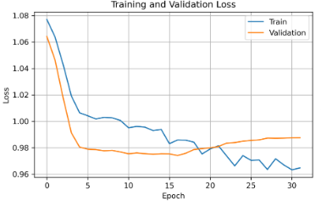 | 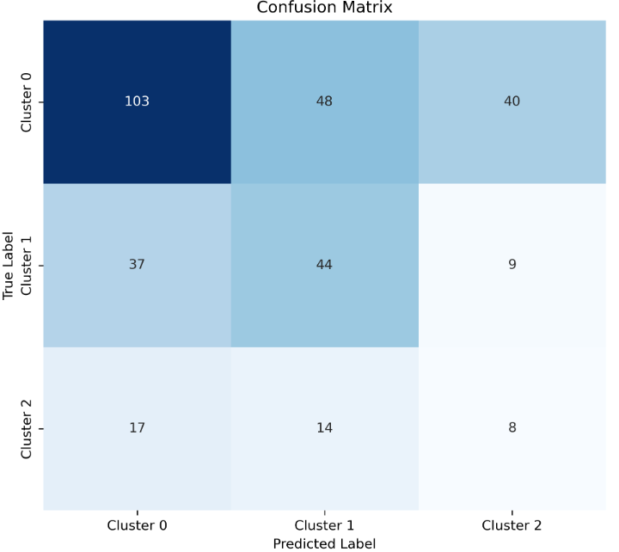
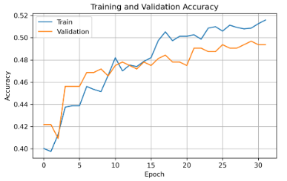
Figure3. 최고 성능을 보인 전처리된 데이터로 학습한 MLP 모델의 학습 곡선(좌), 혼동행렬(confusion matrix, 우)이다.

- 연구의 의미
정신질환에 대한 초진단적 차원의 접근은, 정신질환에 대한 진단을 정해진 기준에 따라 이분법적으로 판단하는 방식에서 탈피하여, 증상으로 나타나는 행동학적 특성과 다양한 생물학적 표지(biomarker)에 의한 생물학적 특성을 가지고 차원적 접근을 시도한다.
본 연구에서도, 2189명의 환자들의 15가지 정신과적 임상 증상 심각도를 차원으로 삼아 군집화 분석을 하였더니, ICD-10 기반 진단명과 무관한 새로운 3개의 군집들로 아형화할 수 있음을 확인할 수 있었다. 이 군집들은 shillouete score가 0.44에 해당하고 residual value가 0.2169에 해당한다는 점에서, 원본의 특성을 잘 보존하면서 양호하게 분리된 군집들일 뿐만 아니라, 3개의 군집들은 각각 구별되는 독특한 임상 증상을 지닌다는 것을 보일 수 있었다. 따라서 행동학적 특성에 기반한 초진단적 차원 접근은 상당히 유의미하다고 봄이 타당할 것이다.
한편, 휴지기 뇌파라는 생물학적 특성에 대해서도 초진단적 차원의 접근을 해보기 위해 다양한 데이터의 종류와 딥러닝 모델을 조합하여 군집을 예측하는 학습을 수행해 보았다. 그중 가장 성능이 좋았던 것이 전처리 데이터로 학습한 MLP로서, 무작위 분류에서 해당하는 수치를 능가하였다. 이는 딥러닝 모델이 군집들 간에 구별되는 뇌파 신호 패턴의 일부를 학습하였다는 것이므로, 임상 증상에 기반하여 군집화한 군집 간에 서로 다른 생물학적 특성이 있음은 분명하다. EEG 데이터를 다섯 개의 주파수 대역 신호로 변환하여 학습시킨 경우에는, 최고 성능을 보인 모델이 CNN으로서, 마찬가지로 무작위 분류를 넘어서는 성능을 보였다. 이는 EEG 데이터 뿐만 아니라 주파수 대역으로 변환한 데이터도 초진단적 차원의 접근을 위한 생체 지표로서 가능성이 있음을 의미한다. 다만 marco(), bal()라는 수치는 무작위 분류를 다소 능가하는 정도로서, 뇌파만 가지고 이 군집들을 높은 정확도로 분리할 수 있다거나 이 군집들 간에 상당한 정도의 생물학적 특성 차이가 있다고 결론 내리기는 어려울 것이다.
휴지기 뇌파 데이터에 대한 모델들의 최고 성능에 한계가 있었던 이유로 다음과 같은 근거들을 들 수 있을 것이다. 우선 뇌파는 고도의 시간적 해상도를 지니지만, 뇌의 영역 간 복잡한 상호작용을 포착할 수 있는 공간적 해상도는 fmri, PET-CT 등 다른 뇌영상 데이터에 비해 상당히 떨어진다. 뇌파는 그 특성상, 뇌의 피질(cortex)에서 발생하는 전기적 신호를 추출하는 것이라 뇌의 안쪽 영역에서 발생하는 정보의 추출은 제한되기 때문이다. 그러한 점에서 뇌파는 fmri, PET-CT 등 다른 뇌영상 데이터와 상호보완적 관계를 지닌다고 하며, 이러한 한계를 극복하기 위해 뇌파를 다른 뇌영상 데이터와 결합하여 해석하는 방법이 제안되기도 한다. 그리고 서로 다른 군집들이 구별되는 임상 증상을 가진다고 해서, 이것이 생물학적 특성의 차이로 이어질 것이라고 보장할 수는 없고, 뇌의 피질(cortex)의 전기적 활동을 기록하는 뇌파의 경우 더욱 그러할 것이다. 이러한 이유들에 의해 뇌파 데이터 기반의 군집 예측에 높은 성능 달성은 한계가 있었을 것이다.
모델의 성능 차이를 살펴보면, 전처리된 EEG 데이터로 학습된 경우가 원본 데이터에 비해 모델의 성능이 높다는 것이 확인된다. 원본 데이터로 학습한 모델의 경우, 대부분의 데이터를 cluster 0으로 예측함으로써, cluster 1과 cluster 2의 재현율이 매우 낮았고, cluster 2 경우 재현율이 0인 경우도 있었던 반면에, 전처리된 EEG 데이터로 학습한 모델의 cluster 0과 cluster 1의 재현율은 상승하였다. 이는 모델이 크기가 큰 군집들만 예측하는 경향에서 벗어나, 군집들 간의 미묘한 EEG 신호의 차이를 포착하여 학습하기 시작하였다는 것을 시사한다. 즉 학습에 장애가 되는 노이즈가 많은 원본 데이터보다 전처리된 데이터가 타당한 생체 지표로서 더욱 적합하다는 것이다.
전처리된 데이터로 학습한 모델의 경우에도 cluster 0의 재현율이 다른 군집에 비하여 높기는 하다. 이것은 모델의 한계라고 해석할 수도 있지만, 다른 한편으로는 불안/우울/신체 증상이 우세한 cluster 0이 가장 보편적이고 널리 가지고 있는 EEG 패턴을 점유한 집단이며, 모델이 이러한 패턴을 강하게 학습하였기 때문이라고 해석할 수도 있다.
본 연구는 증상 기반의 행동학적 특성에 더하여 뇌파 신호로 발현되는 생물학적 특성까지도 정신질환의 초진단적 차원의 접근을 가능하게 하는 하나의 지표로 확인하였다는 의미가 있다. 이는 뇌파 신호와 더불어 고도의 공간적 해상도를 지닌 다른 데이터와 결합한다면 더욱 정확한 차원적 접근을 통해 개인별 특성에 맞춘 진단과 치료를 제공함으로써, 정신질환에 대한 높은 치료효과와 예후 향상 및 조기예방을 도모하여, 정밀의료 실현의 첫걸음이 될 수 있을 것이다.
참고문헌

Pelin H, Ising M, Stein F et al. Identification of transdiagnostic psychiatric disorder subtypes using unsupervised learning. Neuropsychopharmacology 2021; 46: 1895-1905.
Meltzer HY. Treatment-resistant schizophrenia - the role of clozapine. Curr. Med. Res. Opin. 1997; 14: 1-20.
Fava M. Diagnosis and definition of treatment-resistant depression. Biol. Psychiatry 2003; 53: 649-659.
2. Birchwood M, Todd P, Jackson C. Early intervention in psychosis. The critical period hypothesis. Br. J. Psychiatry Suppl. 1998; 172: 53-59.
2. Birchwood M, Todd P, Jackson C. Early intervention in psychosis. The critical period hypothesis. Br. J. Psychiatry Suppl. 1998; 172: 53-59.
Kim M, Kwak S, Yoon YB et al. Functional connectivity of the raphe nucleus as a predictor of the response to selective serotonin reuptake inhibitors in obsessive-compulsive disorder. Neuropsychopharmacology 2019; 44: 2073-2081.
Min B, Kim M, Lee J et al. Prediction of individual responses to electroconvulsive therapy in patients with schizophrenia: Machine learning analysis of resting-state electroencephalography. Schizophr. Res. 2020; 216: 147-153.
Mina Kim, Resting-state theta phase-gamma amplitude coupling as a biomarker for the transdiagnostic dimensional approach in psychiatric disorders, Schizophr. Res. 2022
Pascual-Marqui RD. Standardized low-resolution brain electromagnetic tomography (sLORETA): Technical details. Methods Find. Exp. Clin. Pharmacol. 2002; 24: 5-12.
Pascual-Marqui RD. Standardized low-resolution brain electromagnetic tomography (sLORETA): Technical details. Methods Find. Exp. Clin. Pharmacol. 2002; 24: 5-12.

